Список литературы из ЭБС «Znanium.com»
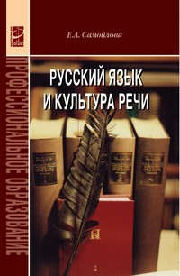 | Самойлова, Е.А. Русский язык и культура речи: учебное пособие для СПО / Е.А. Самойлова. - М.: ИД ФОРУМ: НИЦ ИНФРА-М, 2014. - 144 с.  Цель данного пособия — научить студентов ориентироваться в формах речевого общения, грамотно использовать языковые средства и речевой материал в соответствии с требованиями определенного функционального стиля; освоить нормы письменной и устной речи, уметь редактировать текст. Пособие состоит из семи разделов и приложения. Оно включает необходимый минимум теоретических сведений о русском языке и культуре речи, которые подкрепляются занимательными примерами; практические задания и упражнения для самостоятельной работы; типовые варианты контрольных работ, а также справочный материал: «Основные нормы произношения», «Разграничение типов ошибок», «Основные способы словообразования».
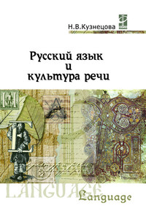 | Кузнецова, Н.В. Русский язык и культура речи: учебник для СПО / Н.В. Кузнецова. - 3-e изд. - М.: Форум: ИНФРА-М, 2009. - 368 с.  В учебнике представлены основные данные по культуре речи, а также школьный курс русского языка в расширенном и углубленном виде. Большое внимание уделяется практической работе учащихся, предотвращению возможных речевых ошибок, выполнению заданий творческого характера, работе со словарями. Рекомендовано учащимся техникумов, студентам вузов, а также школьникам и абитуриентам.
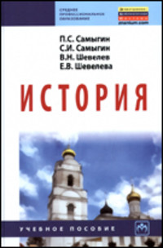 | История: учебное пособие для СПО / П.С. Самыгин, С.И. Самыгин, В.Н. Шевелев, Е.В. Шевелева. - М.: НИЦ Инфра-М, 2013. - 528 с.  В учебном пособии, подготовленном в соответствии с государственным образовательным стандартом для средних специальных учебных заведений, освещаются все темы и вопросы курса «История». Основное внимание уделено ведущим тенденциям, этапам и событиям культурно - цивилизационного и государственного развития с древности и до наших дней.
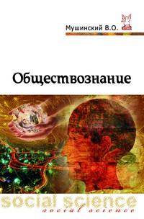 | Мушинский, В.О. Обществознание: учебник для СПО / В.О. Мушинский. - М.: Форум, 2009. - 320 с.  Учебник написан в соответствии с программными требованиями и объёмом курса обществознания для студентов средних профессиональных учреждений. Излагаются основные положения общественных наук: философии, экономики, социологии, культурологи, политологии, правовой науки. В учебнике освещаются основные вопросы развития общества и его сфер: экономики, культуры, политики, морали и права.
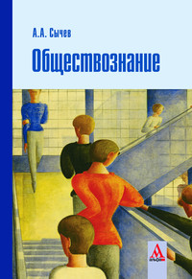 | Сычев, А.А. Обществознание: учебное пособие для СПО / А.А. Сычев. - М.: Альфа-М: ИНФРА-М, 2010. - 384 с.  Структура и содержание книги соответствует современным учебно-методическим требованиям, а полнота отображения проблем совмещена с доступностью и сжатостью изложения материала. Содержит вопросы к каждому параграфу, рекомендации к написанию эссе и темы для них, словарь терминов, предметный указатель и библиографический список. Для студентов, обучающихся в образовательных учреждениях среднего профессионального образования.
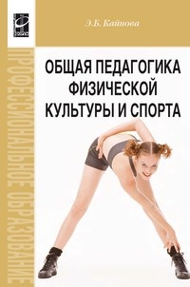 | Кайнова, Э.Б.Общая педагогика физической культуры и спорта: учебное пособие для СПО / Э.Б. Кайнова. - М.: ИД ФОРУМ: НИЦ ИНФРА-М, 2014. - 208 с.  В учебном пособии изложены основные понятия в области общей педагогики физической культуры и спорта, дана характеристика актуальных проблем физкультурно-спортивного образования, обучения и воспитания в современных условиях, показаны особенности психолого-педагогической деятельности преподавателя (тренера) физической культуры и спорта, особенности реализации целей и задач обучения, организации учебного и воспитательного процесса. Учебное пособие соответствует профессиональной образовательной программе и предназначено для студентов специальных учебных заведений, а также может быть рекомендовано преподавателям и студентам высших учебных заведений.
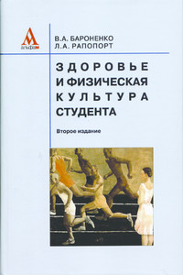 | Бароненко, В.А. Здоровье и физическая культура студента: Учебное пособие для СПО / В.А. Бароненко, Л.А. Рапопорт. - 2-e изд., перераб. - М.: Альфа-М: НИЦ ИНФРА-М, 2013. - 336 с.  Учебное пособие построено на основе современного валеологического мировоззрения. Раскрывает ведущие факторы здоровья: культуротворчество и здравотворчество; основы здорового образа жизни; взаимосвязь здоровья с окружающей средой и физической культурой. Соответствует образовательному стандарту для среднего профессионального образования по дисциплине "Физическая культура". Для студентов средних специальных учебных заведений.
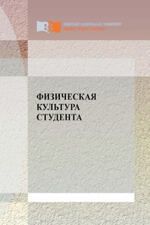 | Муллер, А. Б. Физическая культура студента: учеб. пособие / А. Б. Муллер, Н. С. Дядичкина, Ю. А. Богащенко, А. Ю. Близневский. - Красноярск : Сибирский федеральный университет, 2011. - 172 с.  Изложены теоретические основы физической культуры: программно-нормативные, социально-биологические, здорового образа жизни, психофизиологические, педагогические. Рассмотрены методики оздоровительной и спортивной тренировки, самостоятельных занятий физическими упражнениями и самоконтроля.
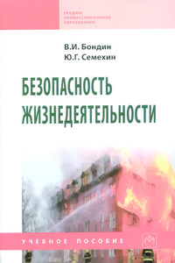 | Бондин, В.И. Безопасность жизнедеятельности: учебное пособие для СПО/ В.И. Бондин, Ю.Г. Семехин. - М.: НИЦ Инфра-М; Ростов н/Д: Академцентр, 2014. - 349 с.  Рассматриваются закономерности влияния различных факторов окружающей среды на здоровье человека, основы положений стратегии обеспечения безопасности жизнедеятельности и действий при возникновении чрезвычайной ситуации. Учебное пособие подготовлено в соответствии с требованиями Государственного стандарта среднего профессионального образования. Для студентов среднего профессионального образования.
Девисилов, В.А Охрана труда: учебник для СПО / В.А. Девисилов. - 5-e изд., перераб. и доп. - М.: Форум, 2010. - 512 с.
В учебнике изложены основные сведения по охране труда. Дано представление об основных источниках опасных и вредных факторов производственной среды, характере их воздействия на человека и предельно-допустимых уровнях этого воздействия. Описаны методы и средства защиты человека, создания комфортных условий в рабочей зоне, основные причины травмирования на производстве, организационные, законодательные и экономические методы управления охраной труда. В третьем издании учебника учтены изменения, произошедшие в трудовом законодательстве, связанные с новой редакцией Трудового Кодекса и отменой Федерального закона «Об основах охраны труда в Российской Федерации», внесены дополнения, исправления и уточнена законодательная и нормативно-правовая документация по охране труда. Для студентов средних специальных учебных заведений.
Дадаян, А.А. Математика: учебник для СПО/А.А. Дадаян. - 3-e изд. - М.: Форум: НИЦ ИНФРА-М, 2013. - 544 с.
Книга представляет собой наложение курса математики на базе основного общего среднего образования и включает разделы математики, изучаемые в системе среднего профобразования для всех групп специальностей. Особое внимание в учебнике уделено разделам геометрии и стереометрии, которые написаны в общей понятийной взаимосвязи с другими главами, что позволяет студентам усвоить дисциплину как единую базовую науку, связанную с предметами профессионального цикла. Главы курса снабжены вопросами и задачами, позволяющими контролировать усвоенные знания. Учебник предназначен для студентов техникумов и колледжей, соответствует государственному образовательному стандарту и может быть использован также для подготовки к вступительным экзаменам в вузы.
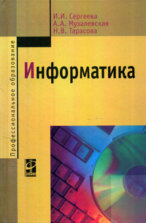 | Сергеева, И.И. Информатика: учебник для СПО/ И.И. Сергеева, А.А. Музалевская, Н.В. Тарасова. - 2-e изд., перераб. и доп. - М.: ИД ФОРУМ: НИЦ Инфра-М, 2013. - 384 с.  В учебнике рассмотрены теоретические положения информации и ее преобразования, хранения и передачи по каналам связи, а также приемы использования базовых программных пакетов в процессе обучения и решения профессиональных задач. Учебник соответствует требованиям государственного образовательного стандарта и содержит все перечисленные в нем дидактические единицы, что способствует эффективной организации процесса обучения. Для студентов средних специальных учебных заведений, а также преподавателей.
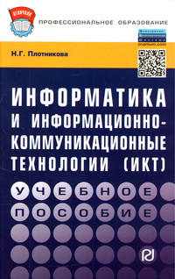 | Плотникова, Н.Г. Информатика и информационно-коммуникационные технологии (ИКТ): учебное пособие для СПО/ Н.Г. Плотникова. - М.: ИЦ РИОР: НИЦ ИНФРА-М, 2014. - 124 с.  Учебное пособие содержит теоретический материал, методические указания и инструкции к практическим занятиям, вопросы по подготовке к экзамену, что позволит использовать его для самостоятельной работы студентов. Предназначено для студентов первого курса колледжа.
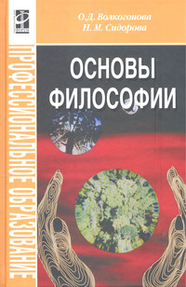 | Волкогонова, О.Д Основы философии: учебник для СПО / О.Д. Волкогонова, Н.М. Сидорова. - М.: ИД ФОРУМ: НИЦ Инфра-М, 2013. - 480 с.  Учебник подготовлен в соответствии с требованиями государственного стандарта среднего специального образования по учебному курсу «Основы философии». В нем рассматриваются исторические этапы развития философии и основные проблемы современного философского знания. Целью учебника является ознакомление студентов с базовыми философскими понятиями, формирование навыков теоретического анализа проблем, стоящих перед обществом и человеком в современном мире. Учебник предназначен для студентов и преподавателей средних специальных учебных заведений.
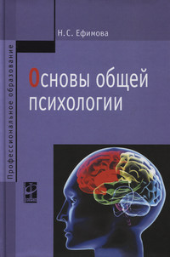 | Ефимова, Н.С. Основы общей психологии: учебник для СПО / Н.С. Ефимова. - М.: ИД ФОРУМ: НИЦ ИНФРА-М, 2015. - 288 с.  Учебник написан в соответствии с программой для студентов учреждений среднего профессионального образования. В нем с учетом современных достижений психолого-педагогической науки рассматриваются общие вопросы психологии, психические процессы, состояния и свойства, эмоционально-волевая сфера личности, ее индивидуальные особенности. В учебнике предлагаются практические работы для самостоятельных исследований и изучения собственных психических процессов с целью самопознания и саморазвития. Предназначен для студентов психолого-педагогических специальностей средних специальных учебных заведений, а также для всех интересующихся психологией.
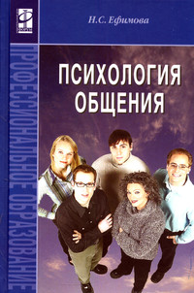 | Ефимова, Н.С. Психология общения. Практикум по психологии: учебное пособие для СПО / Ефимова. - М.: ИД ФОРУМ: НИЦ ИНФРА-М, 2014. - 192 с.  Цель курса «Психология общения» — актуализировать навыки общения, получить возможность осмысленно подходить к оценке поступков и действий как своих, так и других людей, подготовить себя к профессиональной деятельности, овладеть тонкостями педагогического общения.Практикум в краткой форме содержит теоретические основы и практические упражнения, направленные на познание себя, индивидуальных особенностей своей личности.Предназначен для студентов психолого-педагогических специальностей, а также всех интересующихся вопросами развития личности и творческой самореализации в процессе общения.
Хандогина, А.В. Экологические основы природопользования: Учебное пособие / Е.К. Хандогина, Н.А. Герасимова, А.В. Хандогина. - 2-e изд. - М.: Форум: НИЦ ИНФРА-М, 2013. - 160 с.
Учебное пособие содержит систематизированный материал по курсу «Экологические основы природопользования». Читателю предоставляется возможность с помощью изложенного материала получить и углубить знания по ключевым разделам курса, изучить проблемы рационального природопользования и обращения с отходами, способы управления окружающей средой, а также дополнительно ознакомиться с вопросами многообразия окружающей среды и влияния различных факторов на здоровье населения. Методические указания, приведенные в пособии, помогут структурировать и облегчить учебный процесс.
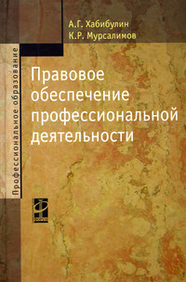 | Хабибулин, А.Г. Правовое обеспечение профессиональной деятельности: Учебник, К.Р. Мурсалимов. - М.: ИД ФОРУМ: НИЦ ИНФРА-М, 2014. - 336 с.  Рассмотрены базовые понятия правового обеспечения сферы профессиональной деятельности на основе анализа ведущих отраслей системы российского права: гражданского, предпринимательского, трудового, административного. В соответствии с Примерной программой учебной дисциплины "Правовое обеспечение профессиональной деятельности" для студентов образовательных учреждений среднего профессионального образования, обучающихся по экономическим и техническим специальностям, в учебнике рассматриваются вопросы правового регулирования экономики, разрешения экономических споров, трудовых правоотношений, отношений по социальному обеспечению граждан, административных правонарушений и административно-правовой ответственности.
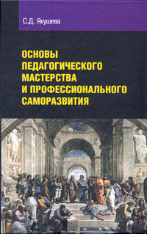 | Якушева, С.Д. Основы педагогического мастерства и профессионального саморазвития: учебное пособие / С.Д. Якушева. - М.: Форум: НИЦ ИНФРА-М, 2014. - 416 с.  В учебном пособии раскрываются сущностные особенности педагогического мастерства и профессионального саморазвития педагога, базирующиеся на современных достижениях педагогической и психологической науки. Особое внимание в учебном пособии уделено практическим занятиям. Представлен обширный материал упражнений, психолого-педагогических тестов. Значительное место уделено профессиональной компетентности и технологиям самореализации педагога, решению конфликтных ситуаций, культуре общения, педагогической технике и элементам актерского мастерства в преподавательской деятельности.
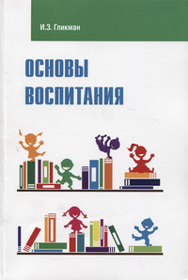 | Гликман, И.З Основы воспитания: учебное пособие/ И.З. Гликман. - М.: Форум: НИЦ ИНФРА-М, 2015. - 320 с.  В учебном пособии на уровне современных педагогических взглядов и целостного подхода рассматриваются сущность воспитания, его законы, принципы и другие проблемы теории воспитания. Большое внимание уделяется методике воспитания, а также актуальным проблемам перевоспитания и самовоспитания. Кроме того, последовательно анализируется деятельность воспитателей в важнейших областях учебно-воспитательного процесса в школе. В конце книги помещены приложения и краткий словарь по теории, методике и организации воспитания.
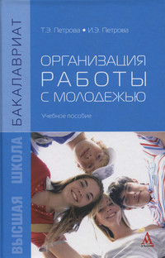 | Петрова, Т.Э. Организация работы с молодежью: учебное пособие / Т.Э. Петрова, И.Э. Петрова. - М.: Альфа-М: НИЦ ИНФРА-М, 2015. - 208 с.  Рассматриваются проблемы взросления, самопознания, саморазвития, самоопределения молодых людей в социальном мире, формирования молодого поколения, жизнеспособного в динамичных социально-экономических условиях, воспитания личностных и гражданских качеств молодежи, соответствующих демократическим принципам российского общества.
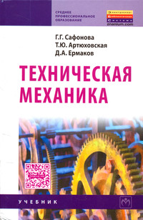 | Сафонова, Г.Г. Техническая механика: учебник для СПО / Г.Г. Сафонова, Т.Ю. Артюховская, Д.А. Ермаков. - М.: НИЦ ИНФРА-М, 2013. - 320 с.  В учебнике изложены основные положения статики при действии сил на абсолютно твердое тело для плоской системы. Приведены простейшие расчеты элементов конструкций, работающих в условиях растяжения—сжатия, сдвига, изгиба. Даны методы расчета многопролетных статически определимых и неопределимых балок и рам, плоских ферм, подпорных стен. Подробно разобраны примеры решения задач по всем темам и разделам, а также задачи для самостоятельного решения. Для учащихся строительных колледжей.
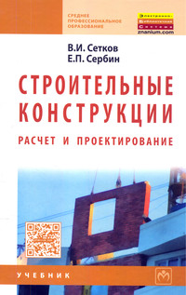 | Сетков, В.И. Строительные конструкции. Расчет и проектирование: Учебник / В.И. Сетков, Е.П. Сербин. - 3-e изд., доп. и испр. - М.: НИЦ ИНФРА-М, 2014. - 444 с.  В учебнике излагаются основы проектирования и расчета наиболее простых и широко распространенных в строительной практике несущих конструкций. Издание рассчитано на студентов и преподавателей строительных колледжей и техникумов, а также других средних профессиональных учебных заведений, ведущих подготовку специалистов по строительным специальностям, и прежде всего по специальности «Строительство зданий и сооружений» со всеми ее специализациями базового уровня.
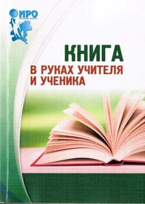 | Книга в руках учителя и ученика [Электронный ресурс] : учебно-методическое пособие / авт-сост. Е.О. Галицких, Л.В. Мошкина. – Киров: Изд-во "Радуга-Пресс", 2013. – 223 с.  В учебно-методическом пособии рассматриваются ключевые проблемы чтения, стратегии и его смыслы, вопросы формирования профессиональной компетентности педагогов лаборатории, изучающей духовно-нравственное воспитание подростков средствами современной детской литературы. Представлен опыт реализации требования ФГОС в процессе организации чтения (модели уроков, эссе и статьи педагогов – участников лаборатории). Пособие адресовано широкому кругу читателей: учителям русского языка и литературы, библиотекарям, классным руководителям, студентам педагогических вузов, родителям.
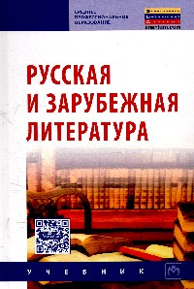 | Русская и зарубежная литература: Учебник для СПО/Сигов В. К. - М.: НИЦ ИНФРА-М, 2015. - 512 с.  Рассматриваются вопросы русской литературы конца XVIII — начала XIX в. (А.С. Пушкин, М.Ю. Лермонтов, Н.В. Гоголь и др.), второй половины XIX в. (И.А. Гончаров, А.Н. Островский и др.), конца XIX — начала XX в. (А.А. Блок, Л.А. Андреев и др.), 1920—1930-х гг. (АЛ. Платонов, А.А. Ахматова и др.), литературная жизнь 1940—1980-х гг. (А.Т.Твардовский, В.М. Шукшин и др.), современная литература. Особое внимание уделяется произведениям зарубежных писателей (У. Шекспир, И.В. Гёте и др.). Для учащихся системы среднего профессионального образования.
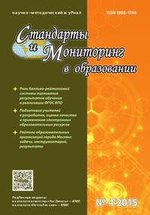 | Журнал «Стандарты и мониторинг в образовании»  Журнал «Стандарты и мониторинг в образовании» создан и издается с 1998 г. До сих пор журнал является единственным и самым старым в нашей стране научно-методическим изданием, ключевая тема и миссия которого - освещение всех вопросов, связанных с проблемами стандартов и мониторинга общего и профессионального образования.  В последние годы журнал существенно расширил тематику публикаций. Обсуждаются проблемы нормативно-правового обеспечения образования, педагогика высшей школы, важнейшие вопросы методологии и методики общего и профессионального образования, зарубежный опыт. Периодичность - 6 номеров в год.
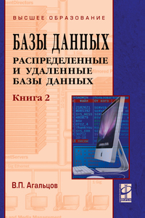 | Агальцов, В.П. Базы данных. В 2-х кн. Книга 2. Распределенные и удаленные базы данных: учебник / В.П. Агальцов. — М. : ИД «ФОРУМ»: ИНФРА-М,2017.- 271с.:ил.  Во второй книге учебника «Базы данных»  рассмотрена проблема создания удаленных баз данных, построенных как в двухзвенной, так и в трехзвенной архитектуре «клиент — сервер». Начиная с изучения теории удаленного доступа к данным, подробно рассматривается построение серверной части и клиентской части приложения. За основу выбрана система управления базами данных Interbase, и все примеры выполнены в этой СУБД. В последних главах рассмотрена проблема работы с базой данных многих пользователей, которым назначаются различные привилегии и права доступа к данным.. Учебник предназначен для студентов высших учебных заведений, обучающихся по группе специальностей 09.00.00 «Информатика и вычислительная техника», а также может быть рекомендован для студентов средних специальных учебных заведений соответствующих специальностей.
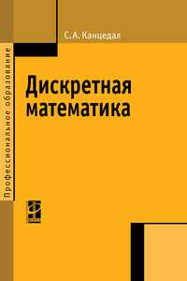 | Канцедал, С.А. Дискретная математика : учеб. пособие / С.А. Канцедал. — М: ФОРУМ: ИНФРА-М, 2017. — 224 с. — (Профессиональное образование)  В учебном пособии на элементарном уровне изложены традиционные разделы дискретной математики и содержится раздел «экстремальные задачи», где на примерах показано применение ее основ. Предназначено для студентов средних специальных учебных заведений, а также может быть рекомендовано студентам вузов.
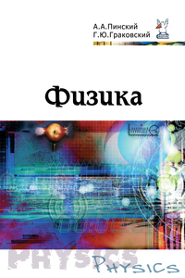 | Пинский, А.А. Физика: Учебник / Пинский А.А., Граковский Г.Ю., Дик Ю.И., - 4-е изд., испр. - М.:Форум, НИЦ ИНФРА-М, 2017. –560с  Учебник содержит общий курс физики. В него вошли: механика, основы специальной теории относительности, термодинамика, материаловедение, электротехника, астрономия, экология и другой профессионально значимый материал. Учебник предназначен для студентов учреждений среднего профессионального образования.
Кузин, А.В. Компьютерные сети: Учебное пособие / А.В. Кузин. –
3-e изд., перераб. и доп. - М.: Форум: ИНФРА-М, 2011. - 192 с.: ил.; 60x90 1/16. - (Профессиональное образование)
В учебном пособии рассматриваются общие вопросы построения компьютерных сетей: сетевые архитектуры, аппаратные компоненты, линии связи, сетевые модели, задачи и функции по уровням сетевой модели OS1, различия и особенности распространенных протоколов разных уровней, принципы адресации в сети, методы доступа к среде передачи данных. Приводятся особенности основных операционных систем, структура и информационные услуги территориальных сетей. Пособие предназначено для студентов средних специальных учебных заведений.

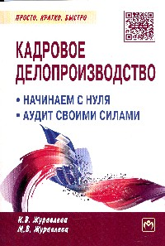 | Журавлева, И.В. Кадровое делопроизводство: Начинаем с нуля. Аудит своими силами / И.В. Журавлева, М.В. Журавлева. - 2-e изд. - М.: НИЦ ИНФРА-М, 2014. - 184 с.  Авторы книги – специалисты по трудовому праву и кадровому делопроизводству с большим опытом работы предлагают своим коллегам алгоритм построения и восстановления кадрового делопроизводства, отработанный в ходе многолетней практики.
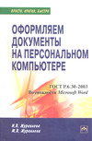 | Журавлева, И.В.Оформляем документы на персональном компьютере: грамотно и красиво: ГОСТ Р.6.30-2003. Возможности Microsoft Word /И.В.Журавлева,М.В.Журавлева.-М.:НИЦИнфра-М,2012-187с.  Пособие носит выраженную практическую направленность и содержит рекомендации по оформлению документов на основе Государственного стандарта Р. 6.30-2003 и других нормативных и методических документов, а также описание приемов работы в программе MS Word 2003, облегчающих и ускоряющих процесс создания и оформления документов. Пособие предназначено для всех работников, деятельность которых связана с подготовкой организационно-распорядительных документов с использованием компьютера.
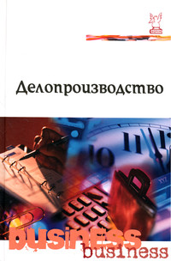 | Делопроизводство: Учебное пособие / Е.Н. Басовская, Т.А. Быкова, Л.М. Вялова, Е.М. Емышева; Под общ. ред. Т.В. Кузнецовой. - М.: Форум: НИЦ ИНФРА-М, 2014. - 256 с.:  В учебном пособии отражено составление, оформление документов и организация работы с ними в соответствии с законодательными и нормативно-методическими актами. Разбору основных нормативных документов посвящен один из разделов пособия. Большое место уделено оформлению каждого реквизита документа и общим требованиям к тексту, особенностям языка и стилю служебного документа, порядку их редактирования. В учебном пособии подробно изложена технология работы с документами, начиная с их получения, первичной обработки, регистрации, контроля, информационно-справочной работы. В приложении даны законы, постановления правительства, касающиеся вопросов организации делопроизводства, формы документов. Учебное пособие адресовано студентам средних специальных учреждений, молодым специалистам, работающим в области делопроизводства.
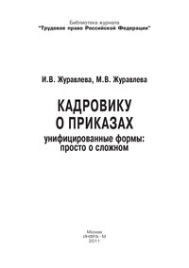 | Журавлева, И.В. Кадровику о приказах. Унифицированные формы: просто о сложном / И.В. Журавлева, М.В. Журавлева. - М.: ИНФРА-М, 2011. - 182 с.:  В книге детально рассмотрены как общие правила оформления всех реквизитов кадровых приказов, включенных в альбом унифицированных форм, так и сложные случаи оформления таких приказов. Книга будет полезна не только сотрудникам кадровых служб, но и бухгалтерам, секретарям, а так же всем в чьи обязанности входит работа с кадровыми приказами

